### **库房设备报价单**

### 填报单位(盖章）： 单位：元

|  |  |  |  |  |  |  |
| --- | --- | --- | --- | --- | --- | --- |
| **项 目** | **描 述** | **品牌** | **数量** | **单价** | **总价** | **备注** |
| 智能密集架 | 规格尺寸：2500*900*580mm，6层  1、传动系统由：摇把、链条、传动轴承、行走轮，双驱动双方向传动，结构紧凑，行走无声，变速机构使用破断力为≥1800ｋｇ摩托车链条，并增加了三级变速固定盘，配以齿轮自动离合方向盘，使密集架移动轻捷、灵活，消除了列端性不同步现象。设立防倾机构，使密集架在任何情况下不会倾倒伤人或损坏设施。  2、提供密集架结构部件：顶板、防鼠板、侧面板、防尘板、搁棒、防尘门板、防尘门档、挂板、立柱、限位装置、底盘、防倾倒装置、导轨护板符合：依据GB/T 13667.3-2013《钢制书架 第3部分:手动密集书架》，GB/T 228.1-2010《金属材料 拉伸试验 第1部分:室温试验方法》的外观、规定塑性延伸强度、抗拉强度、断后延伸率，表面涂层理化性能硬度≥0.4，冲击强度：冲击高度40cm，应无剥落、裂纹、皱纹。附着力：应不低于2级的检测报告证明。 |  | 28组36.8立方米 |  |  |  |
| 三步书梯 | 档案室专用，尺寸：1040*650*400mm |  | 3个 |  |  |
| 合计 | 人民币： 元 | | | | |  |

**附平面图1：**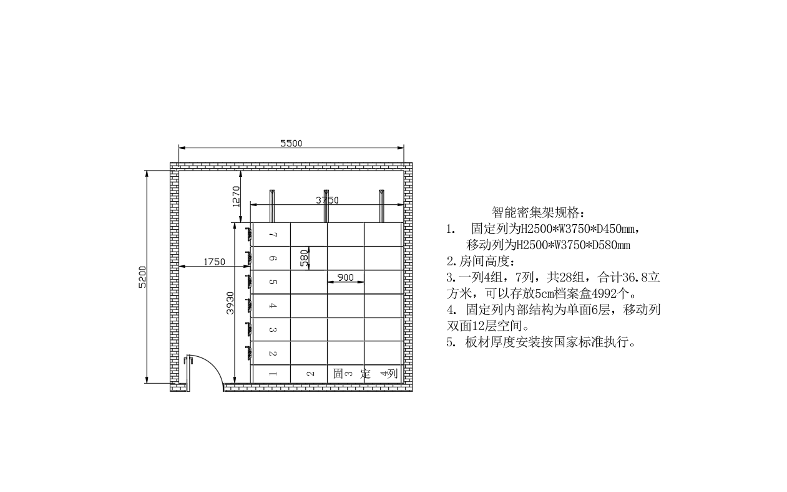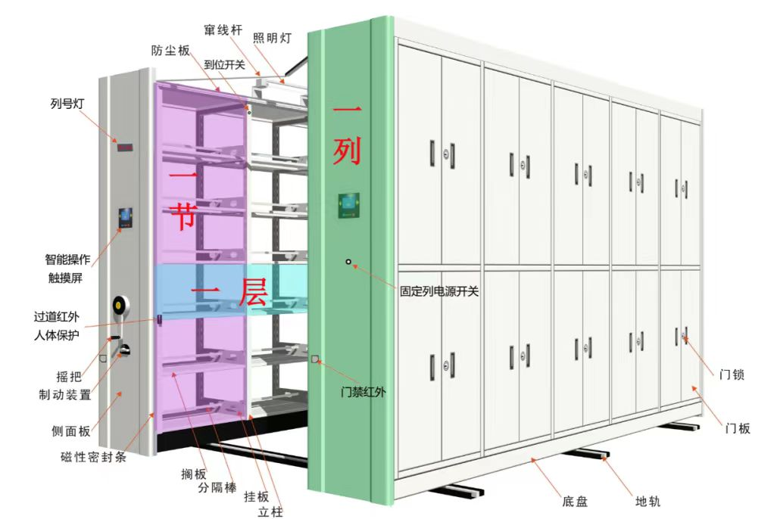

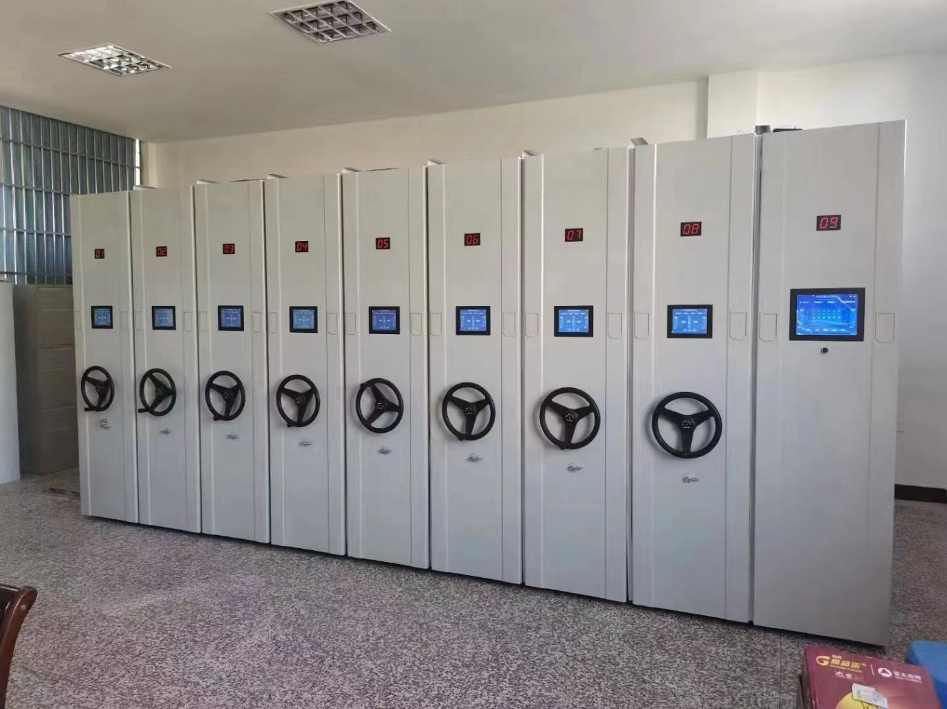

# 智能密集架功能指标

|  |  |  |  |
| --- | --- | --- | --- |
| 功能 | 序号 | 项目 | 描述 |
| 基本  功能 | 1 | 身份信息验证功能 | 可在固定列上输入用户名和密码、绘制图案密码；（提供具备CMA、CNAS、CAL标志的国家安全防范报警系统产品质量监督检验中心、公安部安全与警用电子产品质量检测中心出具的检验报告复印件并加盖公章） |
| 2 | 自检功能 | 固定列和活动列具有通电自检功能 |
| 3 | 信息显示功能 | 可在固定列触摸屏上显示时间、区号、列号、温湿度曲线、档案在库数量、借出数量、侧边红外对射传感器是否被触发、活动列在线状态、左/右侧档案类型等信息;  可在活动列触摸屏上显示温湿度、区号、列号、档案标签、左/右侧档案类型、左/右各层、节的档案数、档案在库数量、借出数量、固定列在线状态、进入通道内人员数量、侧边红外对射传感器是否被触发；  可在管理平台上显示温湿度曲线、固定列、活动列在线状态；  （提供具备CMA、CNAS、CAL标志的国家安全防范报警系统产品质量监督检验中心、公安部安全与警用电子产品质量检测中心出具的检验报告复印件并加盖公章） |
| 4 | 人机交互 | 固定列采用不小于12英寸一体化触摸显示主机， 活动列采用不小于8英寸触控彩色显示屏； |
| 5 | 架内人数统计 | 显示进出架体的人员数量，当架内有人时，控制架体禁止运行，且有语音提示。 |
| 6 | 3D定位指引 | 选中查询出来的资料，点击“打开”按钮，系统会自动打开后3D动态显示资料所在层的位置； |
| 7 | 下架指引 | 当收到服务器发起的下架任务，显示屏自动跳转到3D下架指引界面；显示下架档案信息名称、编号、位置信息， 完成下架后点击下架完成，结束下架指引； |
| 8 | 可视化视图 | 选择任一列密集架左面或右面标签，显示该面各节、各层存放的资料数，并有档案在库总数以及档案借出总数统计； |
| 9 | 多通道打开 | 当固定列在中间时，可实现打开左面某一列的同时，操作固定列右面的某一列，也可执行打开动作，两边的动作同时进行； |
| 10 | 电机驱动功能 | 可通过活动列内置DC24V直流电机驱动活动列在滑轨上左/右移动 |
| 11 | 档案查询功能 | 可通过管理平台、手机APP软件、固定列、活动列触摸屏上按档案名称及编号查询和显示档案所在的区、列、节、层的位置信息及是否在库；（提供具备CMA、CNAS、CAL标志的国家安全防范报警系统产品质量监督检验中心、公安部安全与警用电子产品质量检测中心出具的检验报告复印件并加盖公章） |
| 12 | 档案标签设置功能 | 可通过管理平台设置档案标签进行下发 |
| 13 | 活动列控制功能 | 可在活动列触摸屏上对活动列进行左/右移动、锁定和解锁控制;  可在固定列触摸屏上进行开架、闭架、通风及停止控制;  可在管理平台对活动列进行左/右移动、开架、闭架、通风及停止控制;  可通过手机APP对活动列进行左/右移动、闭架、通风及停止控制;  可通过滑动屏幕方式对活动列进行左/右移动、通风、闭架和停止控制，并可在固定列触摸屏上开启或关闭滑动屏幕功能;  可在固定列上通过语音识别方式控制开架、闭架、通风、停止、锁定，解锁、待  机及唤醒;  可通过手动摇把对活动列进行左/右移动控制；  （提供具备CMA、CNAS、CAL标志的国家安全防范报警系统产品质量监督检验中心、公安部安全与警用电子产品质量检测中心出具的检验报告复印件并加盖公章） |
| 14 | LED数码显示管显示功能 | 可在活动列、固定列上LED数码显示管上显示区号、列号，活动列LED上数码显示管上给出移动方向指示，并可在活动列触摸屏上设置列号；（提供具备CMA、CNAS、CAL标志的国家安全防范报警系统产品质量监督检验中心、公安部安全与警用电子产品质量检测中心出具的检验报告复印件并加盖公章） |
| 15 | 移动速度自动调节功能 | 活动列在滑轨上由启动至停止的过程中，可自动调节移动速度，合拢时应自动减速，不应出现架体碰撞等现象。活动列移动开启1个80cm宽的通道的时间应不大于10s；（提供具备CMA、CNAS、CAL标志的国家安全防范报警系统产品质量监督检验中心、公安部安全与警用电子产品质量检测中心出具的检验报告复印件并加盖公章） |
| 16 | 照明控制功能 | 可通过活动列触摸屏开启LED 照明灯，当检测到有人员进入活动列移动形成的通道后，LED照明灯应自动开启。当活动列闭架后，LED照明灯由开启状态转为关闭状态 |
| 17 | 公告信息显示功能 | 可在固定列触摸屏上开启或关闭显示公告信息显示功能 |
| 18 | 活动列自动开架功能 | 在固定列、活动列触摸屏上查询到档案或条码扫描方式查询到档案后，档案所动开架功能在的固定列或活动列触摸屏上以图形形式显示档案所在层、节位置，同时自动开架，并给出档案存放位置的语音提示；（提供具备CMA、CNAS、CAL标志的国家安全防范报警系统产品质量监督检验中心、公安部安全与警用电子产品质量检测中心出具的检验报告复印件并加盖公章） |
| 19 | 档案下架设置功能 | 通过管理平台设置下架任务后，可在档案所在的固定列或活动列触摸屏上显示待下架的档案名称、 编号及以图形方式显示档案所在的位置信息；（提供具备CMA、CNAS、CAL标志的国家安全防范报警系统产品质量监督检验中心、公安部安全与警用电子产品质量检测中心出具的检验报告复印件并加盖公章） |
| 20 | 待机功能 | 固定列、活动列具有无人操作自动待机功能，并可在固定列触摸展上设置无人操作待机时间 |
| 21 | 语音设置功能 | 固定列内置扬声器可给出活动列移动、停止、锁定的语音提示，并可在固定列触摸屏上设置输出语音音量大小和切换男音/女音模式 |
| 22 | 自动闭架功能 | 可按设定的无人操作闭架时间自动闭架，并可在固定列触摸屏上设置无人操作自动闭架时间；提供具备CMA、CNAS、CAL标志的国家安全防范报警系统产品质量监督检验中心、公安部安全与警用电子产品质量检测中心本项目公告日期前出具检验报告复印件并加盖公章） |
| 23 | 自动通风功能 | 可按设定的湿度阈值和时长自动开架通风 |
| 24 | 日志记录功能 | 可在固定列上记录和显示操作日志 |
| 25 | 引导灯指示功能 | 可通过固定列、活动列上配有的三角造型引导灯给出处于正常工作状态，待机，唤醒的指示，在进行档案下架时，档案所在固定列或活动列上的引导灯给出闪烁指示；（提供具备CMA、CNAS、CAL标志的国家安全防范报警系统产品质量监督检验中心、公安部安全与警用电子产品质量检测中心出具的检验报告复印件并加盖公章） |
| 26 | 参数设置功能 | 可在固定列触摸屏上设置日期、时间、温湿度上/下限值、电机转速以及固定列、管理平台的IP地址等参数  可在管理平台上对温湿度上/下限值、库号、区号、列号进行设置 |
| 27 | 固定列用户管理功能 | 可添加、删除登录固定列的用户 |
| 28 | 固件升级功能 | 可通过固定列上外接USB存储设备或管理平台对固定列、活动列进行固件升级；（提供具备CMA、CNAS、CAL标志的国家安全防范报警系统产品质量监督检验中心、公安部安全与警用电子产品质量检测中心出具的检验报告复印件并加盖公章） |
| 29 | 空气质量信息显示功能 | 可在固定列触摸屏和管理平台上显示PM2.5、PM10、 C02、TVOC的数值；（提供具备CMA、CNAS、CAL标志的国家安全防范报警系统产品质量监督检验中心、公安部安全与警用电子产品质量检测中心出具的检验报告复印件并加盖公章） |
| 30 | 电机行程初始化设置功能 | 固定列和活动列初始上电后，可按实际移动距离对电机行程进行初始化设置 |
| 31 | 通电时段设置功能 | 可通过管理平台设置活动列通电和断电时段；（提供具备CMA、CNAS、CAL标志的国家安全防范报警系统产品质量监督检验中心、公安部安全与警用电子产品质量检测中心出具的检验报告复印件并加盖公章） |
| 档案  管理  功能 | 32 | 用户管理功能 | 在管理平台上具有超级管理员、管理员、操作员三种用户类别，并可设置相应的用户登录密码 |
| 33 | 分区管理功能 | 可在管理平台上将固定列、活动列按区进行划分 |
| 34 | 档案管理功能 | 可通过管理平台录入档案名称、编号;  可在管理平台上对指定的档案进行入库、上架、借阅、归还，删除并下发;  可通过管理平台导入或导出档案记录;  可通过管理平台添加档案类别；  可通过管理平台按列显示档案在库和出库数量  （提供具备CMA、CNAS、CAL标志的国家安全防范报警系统产品质量监督检验中心、公安部安全与警用电子产品质量检测中心出具的检验报告复印件并加盖公章） |
| 35 | 电子档案管理功能 | 可在管理平台上添加、删除和修改电子档案，并可显示电子档案内容；（提供具备CMA、CNAS、CAL标志的国家安全防范报警系统产品质量监督检验中心、公安部安全与警用电子产品质量检测中心出具的检验报告复印件并加盖公章） |
| 36 | 统计数据显示功能 | 可在管理平台上显示档案列数、档案总数、在库数、出库数、密集架利用率、  在库率、出库率、新录入、待下架、已下架、未上架，已上架和已借出档案数量等统计数据；（提供具备CMA、CNAS、CAL标志的国家安全防范报警系统产品质量监督检验中心、公安部安全与警用电子产品质量检测中心出具的检验报告复印件并加盖公章） |
| 37 | 视频图像调看功能 | 可在管理平台上调看接入的数字视频图像； |
| 38 | 盘点功能 | 可通过RFID盘点车对识读到的电子标签对应档案的所在位置进行记录 |
| 39 | 读取电子标签功能 | 可通过RFID 工作台读取电子标签信息  可通过RFID通道门读取电子标签信息  （提供具备CMA、CNAS、CAL标志的国家安全防范报警系统产品质量监督检验中心、公安部安全与警用电子产品质量检测中心出具的检验报告复印件并加盖公章） |
| 40 | 定位开架及取档功能 | 通过查找档案功能找到档案执行下架，系统自动下发要下架的档案资料信息，资料所在列以3D形式展示档案所在位置，用户根据提示取档； |
| 41 | 系统具备统计功能 | 可针对环境、档案、借阅记录、归还记录、报警信息、操作日志进行统计并且可对统计数据、图表数据进行导出； |
| 42 | 实时监测功能； | 管理软件具有库房一体化功能，拥有库房环境监测、智能密集架控制、档案管理各功能模块； |
| 安全防护功能 | 43 | 人员计数功能 | 当有人员进入活动列形成的通道触发人员出入检测红外传感器后，活动列自动进入锁定状态，在活动列触摸屏上显示进入人员数量，并通过LED数码显示管闪烁形式给出相应指示，同时给出相应的语音提示，当人员退出活动列形成的通道后，活动列应自动解除锁定 |
| 44 | 侧边红外传感功能 | 当活动列侧边红外对射传感器被触发后，活动列由解锁状态自动进入锁定状态；（提供具备CMA、CNAS、CAL标志的国家安全防范报警系统产品质量监督检验中心、公安部安全与警用电子产品质量检测中心出具的检验报告复印件并加盖公章） |
| 45 | 到位检测功能 | 闭架时可通过非接触传感器检测活动列之间或活动列、固定列之间的移动到位状态；（提供具备CMA、CNAS、CAL标志的国家安全防范报警系统产品质量监督检验中心、公安部安全与警用电子产品质量检测中心出具的检验报告复印件并加盖公章） |
| 46 | 外力迫停 | 活动列在闭架过程中受到一定大小与移动方向相反的作用力后，应能停止移动；（提供具备CMA、CNAS、CAL标志的国家安全防范报警系统产品质量监督检验中心、公安部安全与警用电子产品质量检测中心出具的检验报告复印件并加盖公章） |
| 47 | 智能安全的  一体化设计 | 智能控制部分充分考虑用电安全，智能控制板、开关电源安装在标准化设计的控制盒中，供电电源采用防水电源卡侬插头； |
| 48 | 安全可靠  的供电连接 | 智能控制器供电插头，采用标准卡侬防水插头，触点采用尽快铍铜并镀银，增加电流稳定性及有效的温升控制。卡扣锁死式设计，有效防止震动造成的接触问题。同时触点都在插头内侧，杜绝了人体触碰到的风险。 |
| 49 | 绝缘电阻 | 安全防范报警设备的电源插头或电源引入端与外壳裸露金属部件之间的绝缘电阻，经相对湿热度为91%~95%、温度为40℃、48h的受潮预处理后，加强绝缘的设备不小于5MΩ，基本绝缘的设备不小于2MΩ，Ⅲ 类设备不小于1MΩ。  工作电压超过500V的设备，上述绝缘电阻的阻值数应来以一个系数，该系数等于工作电压除以500V；（提供具备CMA、CNAS、CAL标志的国家安全防范报警系统产品质量监督检验中心、公安部安全与警用电子产品质量检测中心出具的检验报告复印件并加盖公章） |
| 50 | 抗电强度 | 安全防范报警设备的电源插头或电源引入端与外壳裸露金属部件之间，应能承受CB16796-2009中表1规定的45Hz - 65Hz交流电压的抗电强度试验，历时lmin应无击穿和飞弧现象；（提供具备CMA、CNAS、CAL标志的国家安全防范报警系统产品质量监督检验中心、公安部安全与警用电子产品质量检测中心出具的检验报告复印件并加盖公章） |
| 51 | 泄漏电流 | I 、Ⅱ类设备工作时的泄漏电流应符合CB16796-2009中表2的规定，Ⅲ类设备不做泄漏电流检验；（提供具备CMA、CNAS、CAL标志的国家安全防范报警系统产品质量监督检验中心、公安部安全与警用电子产品质量检测中心出具的检验报告复印件并加盖公章） |
| 智能环境监控系统集成 | 52 | 智能档案室环控系统集成功能 | 支持与智能档案室环控集成为智慧档案一体化管控平台：  1）统计所有档案室的档案总数、在库数、出库数、密集架利用率、在库率、出库率数据，并进行实时显示。  2）对各个档案室温度、湿度、空气质量数据和烟雾检测、水浸检测、人员侵入、一体机、新风系统、照明、空调及门禁设备实时运行状态进行显示。  3）可以对所有档案室档案在库数量、出库数量等信息，并进行实时显示。  4）可以统计所有档案室档案在库数量、出库数量信息，并进行实时显示。  5）以图表方式显示近期档案利用数量。  6）显示所有档案室新录入、待下架、已下架、未上架、已上架、已借出的档案数量。  7）显示所有档案室安装的档案列数量；  8）显示各档案室的温度、湿度、空气质量及相关设备运行异常情况。  9）实时显示指定档案室内的视频画面。  10）可对选定密集架发出开左面、开右面、通风、闭架、解锁、锁定、急停控制信号，对指定档案室内的恒湿净化一体机、新风系统、空调、照明发出开与关的控制信号。  11）显示指定档案室近期档案出库总数量。  12）统计档案室所有档案列(密集架)存放档案总数、在库数、出库数等数据信息，并显示。  13对温湿度超限、烟雾、漏水状态进行预警，并实时显示预警情况。  以上功能均需投标人或供应商提供第三方机构出具的有效期内的智慧档案一体化管控平台系统功能测试报告以及智慧档案一体化管控平台系统软件著作权，原件备查； |
| 53 | RFID设备管理功能集成 | 支持与RFID 通道门、RFID工作台、RFID盘点车、RFID采集终端等RFID设备集成； |

# 智能密集架模块参数明细表

|  |  |  |  |
| --- | --- | --- | --- |
| 部件名称 | 部件及参数描述 | 数量 | 备注 |
| 直流无刷电机 | * 极数：5极 * 额定功率：120W * 额定电压：24V * 额定转速：10-12（rpm） | 1/列 |  |
| 智能控制器 | 智能控制板、开关电源安装在标准化设计的控制盒中，供电电源采用防水电源卡侬插头，保证安全； | 1/列 |  |
| 接近开关 | * 类型：电感式 * 反应频率：0.5KHZ * 额定电压：DC24V * 额定电流：300MA（A） * 检测距离：8mm ± 10%（mm） * 产品认证：CCC | 1/列 |  |
| 配套线缆 | 国标 | 1/列 |  |
| 固定列触摸屏 | * 屏幕尺寸：15寸，彩色触摸屏 * LINUX操作系统 * CPU： J1900 * 主频：2G Hz 4核 * 内存：2G/4G DDR3 * 类型：IPS型液晶屏(模块)，电容屏 * 色彩：262 * 亮度：350 * 对比度：800:1 * 分辨率：1024*768 | 1/区 |  |
| 移动列液晶屏 | * 屏幕尺寸：8寸 * 显示屏类型：TFT * 颜色：65K(65536色) * 背光类型：LED * 背光亮度：300nit * ESD防护等级：IEC4级（接触和空气放电） * 防护等级：IP65(正面) * 分辨率800×600dpi的彩色触摸屏 | 1/列 |  |
| 列显 | * 尺寸：单个2位/5位1.8英寸； * 颜色：红色高亮； * 工作电压：5V; * 功率：<3W; | 1/列 |  |
| 电源开关 | 双常开触点 | 1/区 |  |
| 温湿度变送器 | * 温度：-40~80C; * 湿度：0-99.9%RH; * 温度精度：+/-0.3C; * 湿度精度：+/-3%RH; * 工作电压：5V; | 1/区 |  |
| 红外安全保护装置 | * 电源电压：DC10-30VDC * 耐电压：AC1500V 50/60Hz 1min充电部分与外壳间 * 温度影响：在-25℃到+70℃范围内，对在+25℃时的检测距离是在10%以下 * 环境温、湿度：动作时保护时：各-30—+65℃，各35—95%RH * 材质：外壳： ABS  检测面（透镜）：PMMA * 防护等级：IP65(IEC规格) | 1对/列 |  |
| 人员计数模块 | * 检测架内人员 * 工作频率38Khz； * 工作电压：12V； * 最远检测距离：1.5米； * 接口：RS232； | 1/列 |  |
| 坦克链 | * 宽度30x38mm | 1/列 |  |
| 照明灯 | * 24V DC * LED 0.6米 * 功率 8W | 2/列 |  |
| 供电插头 | 触点采用尽快铍铜并镀银，增加电流稳定性及有效的温升控制。卡扣锁死式设计，有效防止震动造成的接触问题。 | 1/列 |  |
| 系统管理软件 | CPU：4核 2.0GHz及以上  内存：4G及以上  系统：Windows7、Windows 10和 Windows Server服务器企业级操作系统 | 1/库 | 通用档案管理软件 |

### **一、执行标准**

根据[国家档案局](http://baike.so.com/doc/6442089-6655769.html" \t "http://baike.so.com/doc/_blank)DA/T7-92档案密集架行业标准和GBT13667.3图书密集架国家标准开发生产的，适用于机关、企事业单位图书资料室、档案室、样品室等存放图书资料、档案、货价、档案财务凭证、货物的新型装具，与传统式书架、货价、档案架相比，储存量大，节省空间且更有传统性。

1. **质量引用标准**

GB/T13667.3-92 国家标准和DA/T6.92行业标准

GB699[优质碳素结构钢](http://baike.so.com/doc/599579-634721.html" \t "http://baike.so.com/doc/_blank)技术条件

GB710 优质碳素结构钢薄钢板技术条件

GB711 优质碳素结构钢热轧厚钢板技术条件

GB1720 漆膜附着力测定法

GB1804 公差与配合 未注公差尺寸的极限偏差

GB4357[碳素弹簧钢丝](http://baike.so.com/doc/1817361-1922145.html" \t "http://baike.so.com/doc/_blank)

GB8162[结构用无缝管](http://baike.so.com/doc/1790841-1893744.html" \t "http://baike.so.com/doc/_blank)

1. **制造公差**

1、每标准节组装后，外廓尺寸(长、宽、高)的极限偏差为±2mm;

2、每标准节组装后，侧面板与中腰板的对缝处的间隙小于2mm;

3、轨道安装后，其平行度的偏差不大于1mm/m，全长不大于2mm;同一截面上的平行度的偏差不大于1mm/m，全长不大于2mm;

4、每两条轨道的平行度偏差为小于2mm;导轨对接处高低差不大于0.3mm。

5、由段组成的底梁装配后的直线度不大于0.5mm/m，全长不大于2mm。

**四、架体结构介绍**

a、公司档案密集架严格采用国标优质冷轧板，使用先进的数控机械设备锻压成型，表面喷涂是采用全自动九工位喷塑流水线环保型环氧聚脂静电粉末喷塑制成，有底盘系列、传动系统，安全防护装置，制动装置，防尘密封系统立柱、侧板、搁板、门板、摇臂，标准件全部采用镀锌件。

b、边列与中间列均可双面使用，边列可两头固定中间摇动也可中间固定两边分摇，摇臂采用盘式及多种式样，密集架的上顶有防尘板，列与列之间装有磁性橡胶密封条起到缓冲作用，具有防火，防尘，防潮，防鼠，防盗功能。

**4.1 底盘系统**

底盘2.5ｍｍ冷轧钢板冲压成型，采用高强度桥梁插接组合结构，加配焊加强型整体轮架，强度牢靠，且便于运输，安装，调试。

**4.2 传动系统**

传动系统由：(传动板外表采用最新环保静电喷涂工艺，上下传动轮均用三条M8X10螺丝链接达到经久耐用)摇把、链条、传动轴承、行走轮组成，采用立式调心轴承，传动轴使用45＃，Φ32的无缝钢管，双驱动双方向传动，行走轮采用铸铁强度可靠耐久，结构紧凑，变速机构使用破断力为≥1800ｋｇｙ摩托车链条，并增加了三级变速固定盘，配以齿轮自动离合方向盘，使密集架移动轻捷、灵活，消除了列端性不同步现象。设立防倾机构，使密集架在任何情况下不会倾倒伤人或损坏设施。

**4.3 安全防护装置**

安全防护装置包括密封装置、防倾倒装置、限位装置、制动装置。

1、密封装置安装架体的两端与两架体之间接触而上以缓冲架体碰撞减低架体聚合时发出的响声且有防尘、防火、防潮、防鼠功能。

2、防倾倒装置在每列密集架的底盘上安装钢板安全钩，并与轨道相连，防止架体倾倒，达到安全可靠。

3、制动装置：制动装置安装于每列密集架的侧端，侧板的中部它可使密集架不被他人移动，有效地保证查阅人员的安全。

**4.4 立架部件**

立架部分由立柱、搁板、挂板、书档组成；立柱成型规格：45*38mm。

a、立架是密集架的垂直骨架，选用1.3ＭＭ厚冷轧板全自动滚压成形，立柱正面压两条凹型筋，美观牢固。

b、活隔板1.0ＭＭ厚活隔板每层双面承载80ＫＧ,冷轧板全自动滚压成形。

c、侧板、顶板、门板、0.8ＭＭ冷轧钢冲压折弯成形，门板采用最新工艺，下通体2字拉手使门面美观大方。

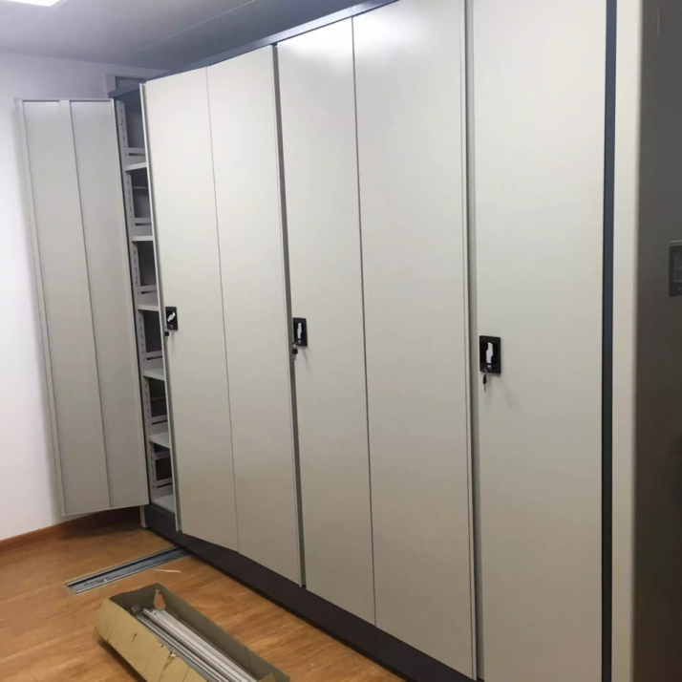

特点：承载大、强度好，且整体稳定，牢固，可靠。

**4.5 侧板、立架、顶板组合方式**

侧板棱角采用圆弧型，侧面板采用分体式工艺，持久常新，有防水、防污、防腐浊性能优良。每列侧板上装有两块目录框，便于档案查询。

**4.6 轨道**

轨道的形成有埋入式和表露式两种，我们采用地面式两面加护坡式形式，两边的钢板表面，表面采用锈钢板装饰板，更加美观通行方便，轨道的底面我们使用120*2.0ｍｍ钢板以分散密集架对地面的承重。

**4.7 地轮的工艺**

优质45#钢锻打成型，数控车床精密加工，同心度高，槽底表面采用R16角工艺加工与轨道接触达到行走轻便平稳,内孔22MM,配用直径22传动轴。（传统滚轮是生铁铸造，承载大容易压碎）

**4.8 挂板**

密集架挂板采用可调节双层设计，上挂板安装档书条及上下随意调节可防止档案盒的倾斜(成型尺寸515*28)，下承重挂板采用1.0MM用料使承载力大大提高（成型尺寸545*77）。

**4.9 密集架的制做工艺**

密集架整体颜色全为喷塑乳白色，边架装有整体闭合锁，门面装有扣手方形锁。

a、板材的加工：在板材剪切下料、冲压、轧压等工序要全部达到模具化，零件组合焊接从轨道立柱底盘封门的钻孔等工件。

b、焊接：焊接避免外露电镀件表面有烧焦，起泡，剥落，裂纹，划伤等缺陷。

c、表面处理：架体的表面及各部件全部采用静电喷塑，各零件在处理后，喷塑表面应均匀光亮，平整，色泽一致，无光角露底，锈迹，剥落，变色，明显的疙瘩及划伤等缺陷。

### 档案密集架使用说明书

**一、用途**

档案密集架是存放图书、档案文件、证券凭证等的理想装具。也可当作货物存放架，外形美观，占地空间小，存取方便，可充分利用库房面积和空间，增加存储量2-3倍。

**二、规格与性能**

1、规格尺寸

架长Ｌ＝ｎ×900ｍｍ＋Ｍ（ｎ为节数，Ｍ为侧面板厚度），每节长900ｍｍ，标准层数为六层，宽和高应用户要求而不同。

2、性能

手动密集架采用磁性橡胶密封条及底座无缝隙，具有防光，防尘，防震，防鼠等功能。层板每层最大承重单面40ｋｇ，双面80ｋｇ。

**三、工作原理**

1、密集架的移动

密集架可单列或多列在导轨上行走，每列具有手刹制动装置,(自锁柄)。自锁柄在ＯＦＦ位置时，架体不能移动，在ＯＮ位置时，架体可移动，每列架体的侧板上有标签框，移动列底盘上有防倒装置，移动边列侧板上有锁，导轨的端部有限位装置。

2、文档的存取

顺时针或逆时针摇动手柄，活动架将在轨道上行走，当相邻二架体间距移开到一定值，顺时针转动两列架体的自锁柄至OFF位置，此时再摇动手柄，二架体不能移动，然后可进入架体间存取文档（如转动自锁时不能锁定架体，可稍稍转动手轮致能拉动自锁柄）。

3、密集架的锁定

逆时针转动自锁柄至ON位置，架体自锁被解除。摇动手柄架体可行走，当所有架体与固定列紧靠在一起不能再移动时，转动边列的可行走，当所有架体与固定列紧靠在一起不能再移动时，转动边列的自锁柄使边列自锁，然后顺时针转动总锁钥匙，则将所有密集架锁定。

4、层高的调整

密集架每层按标准调试配置，当需调整层高时先取下层板，将层板二侧挂板上移，使之与立柱脱钩，再向上移或下移到所需要的调试，插入立柱孔中上与立柱挂上，然后放上层板即可。

1. **注意事项**

1、当人进入相邻二架体前，须预先用自锁柄锁定二架体，以防架体意外移动而伤人。

2、每节贮存物品重量不600ｋｇ大于物体在双面架体内双面均匀存放为宜，以保持架体承载均匀，受力平衡。

3、密集架公作物体存放之用，不可将架体和层板当作扶梯攀登。

1. **维护及保养**

1、密集架行走机构为链条传动，当架体使用一段时间后，可打开最下层层板，给链轮及轴承加注润滑油。

2、密集架长时间使用后，链条会拉长，会产生摩擦声或掉链现象，此时需要拆开前侧板，将传动板上的张紧轮调到合适位置即可。

3、存放档案密集架的库房必须干燥通风。

4、架体表面不允许阳光长时间照射。

5、保持导轨槽清洁干净，无杂物堵塞。

6、喷塑表面严禁用汽油、高度酒精，松香水，香蕉水擦洗，这们会使喷塑表面失去光泽和褪色。

|  |  |  |  |  |  |
| --- | --- | --- | --- | --- | --- |
| 序号 | 设备名称 | 设备配置 | 材料规格 | 采用标准 |  |
| 1 | 轨道 | 地轨板 | 2.0mm优质钢材 | GB710-88安钢 |  |
| 轨道 | 20*20mm（实心方钢） | GB699-88安钢 |  |
| 2 | 底盘 | 地梁、轴档、夹紧 | 2.5mm优质钢材 | GB710-88安钢 |  |
| 3 | 架体 | 中立架 | 1.3mm优质钢材 | GB710-88宝钢 |  |
| 隔板 | 1.0mm优质钢材 |  |
| 挂板 | 1.0mm优质钢材 |  |
| 4 | 门面采用2字拉手 | 门框 | 0.8mm优质钢材 | GB710-88宝钢 |  |
| 门板 | 0.8mm优质钢材 |  |
| 定位模块 | ABC注塑件 | 工程塑料 |  |
| 5 | 侧护板 | 豪华双色型 | 0.8mm优质钢材 | GB710-88宝钢 |  |
| 6 | 传动机构 | 轴承 | HR204E级球面调心 | GB1285-85洛轴 |  |
| 转动轴 | Ф22实心45#圆钢 | GB699-88 |  |
| 链接钢管 | 内Ф20mm圆钢管，45#钢 | GB699-88 |  |
| 钢滚轮 | 45号钢锻打钢轮 | GB9439-88 |  |
| 链轮 | ZG45精致滚轮 | GB1135-89 |  |
| 摩托车链条 | Ф8.5节距12.7FR428 | GB1244-85 |  |
| 摇把 | 进口塑钢 | ZG45双向超越  离合器结构  GB1285-85望通 |  |
| 摇手体总成 | 滚珠轴承 |  |
| 7 | 制造 | 边列锁定 | 9790锁 | 望通 |  |
| 装置 | 装置（门锁） | 9790锁 | 望通 |  |
| 中列制动装置 | 制动开关 |  |  |
| 8 | 防护装置 | 防震防尘装置 | 20mm | 冰箱门吸条 |  |
| 顶板 | 0.8mm优质钢材 | GB710-88 |  |
| 防尘板、防鼠板 | 0.8mm优质钢材 |  |
| 防倾倒装置 | 3.0mm |  |
| 9 | 表面处理 | 前处理药剂 | Zn系磷化 | 标准 |  |
| 高压静电喷塑 | 环氧聚酯型粉末 | HVE-P |  |
| 进口喷枪 |  |  |  |
| 10 | 紧固件 | 45#、Q235-A钢标准化零件 | | |  |